附件2
体检报到地点交通指引

地点：深圳市公安局交通警察支队福田大队
地址：深圳市福田区红荔路2011号
附近公交站：妇儿医院、圣廷苑酒店
附近地铁站：3、6号线通新岭地铁站A出口

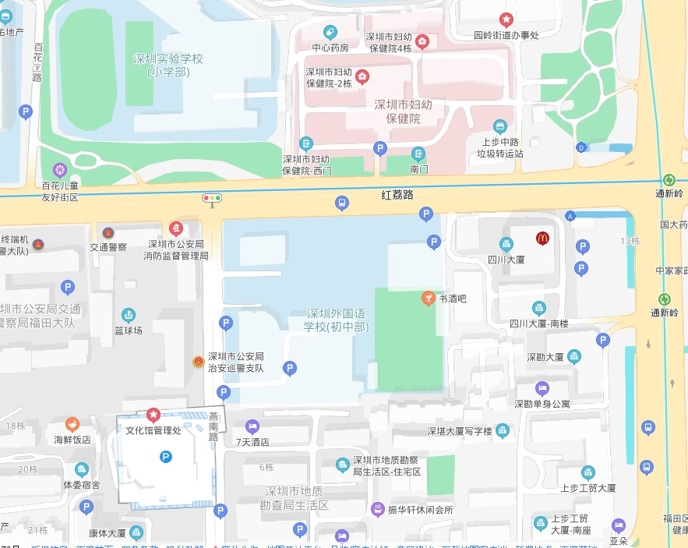
通新岭地铁站A出口
福田交警大队（体检报到现场入口）

